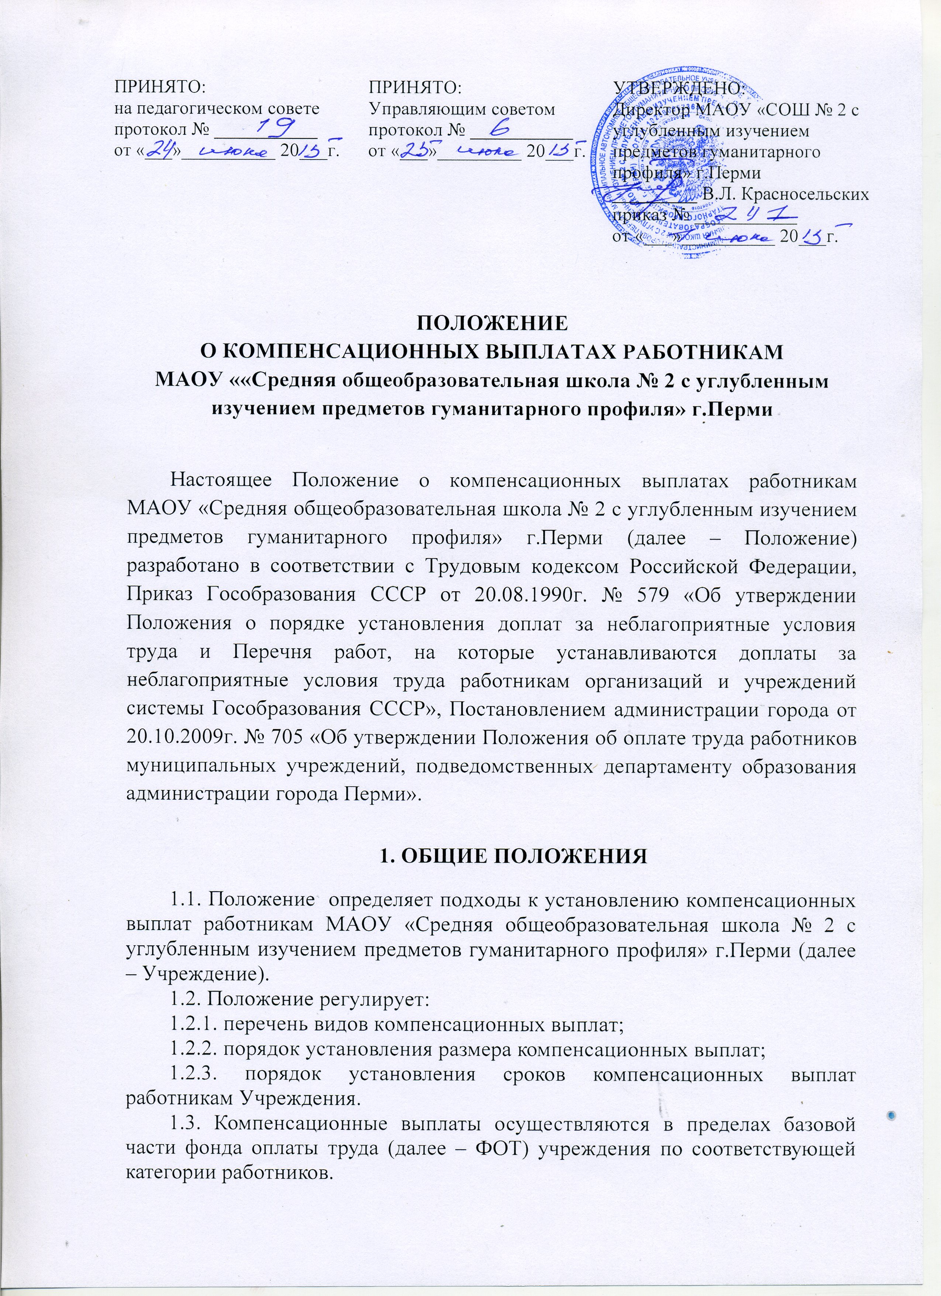
1.4. Все виды и размеры компенсационных выплат определяются коллективным договором и/ или настоящим локальным актом.
1.5. Все виды и размер компенсационных выплат работникам учреждения утверждаются приказом руководителя Учреждения.
1.7. В зависимости от вида выплаты компенсационного характера устанавливаются на различный срок (на год, месяц, квартал и т.п.).
1.8. В случае возникновения трудового спора по компенсационным выплатам работник имеет право обратиться в органы, рассматривающие трудовые споры в порядке, предусмотренном действующим законодательством Российской Федерации.

2. ВИДЫ ВЫПЛАТ КОМПЕНСАЦИОННОГО ХАРАКТЕРА
И ПОРЯДОК ИХ УСТАНОВЛЕНИЯ

№ п/п | Виды компенсационных выплат | Нормативное основание | Порядок установления
1. | Доплаты работникам, занятым на тяжелых работах, работах с вредными и/или опасными условиями труда | Приказ Гособразования СССР от 20.08.1990 № 579 «Об утверждении Положения о порядке установления доплат за неблагоприятные условия труда и Перечня работ, на которые устанавливаются доплаты за неблагоприятные условия труда работникам организаций и учреждений системы Гособразования СССР»,  Ст.146, ст. 147 ТК РФ | Выплата устанавливается по результатам аттестации рабочих мест. Аттестация рабочих мест проводится в соответствии со ст. 209 ТК РФ ежегодно.  Компенсационные выплаты, установленные по результатам аттестации рабочих мест, утверждаются приказом руководителя на один год, фиксируются в дополнительных соглашениях к трудовым договорам.  Размер выплаты - до 12% должностного оклада.
2. | Доплата за совмещение профессий (должностей) | Ст. 151 ТК РФ, ст. 60.2 ТК РФ | Руководство школьным профсоюзным комитетом – 1500р.  Руководство ШМО – 650р.  Классное руководство  Руководство структурным подразделением  За заведование кабинетом – до 1750  За подготовку и активное участие в семинарах и инновационной деятельности в рамках НМЦ в %, абсолютных суммах;  За организацию научно-исследовательской деятельности учащихся;  За выполнение дополнительной работы, не входящей в круг основных обязанностей работника по распоряжению директора в процентах ставки, разряда и абсолютных суммах  Проверка тетрадей: русский язык и литература – 15%, учителя начальных классов, математики, физики, химии, биологии, черчения, иностранного языка – 10 %, консультации – 10 % от должностного оклада;  Педагогическим работникам за углубленное изучение предметов – 15 %, за профильное обучение – 10 %  С письменного согласия работника ему может быть поручено выполнение в течение установленной продолжительности рабочего дня (смены) наряду с работой, определенной трудовым договором, дополнительной работы по другой или такой же профессии (должности) за дополнительную оплату.  Работник имеет право досрочно отказаться от выполнения дополнительной работы, а работодатель досрочно отменить поручение о ее выполнении, предупредив об этом другую сторону в письменной форме не позднее, чем за три рабочих дня.
3. | Доплата за расширение зон обслуживания: | Ст. 151 ТК РФ, ст. 60.2 ТК РФ
4. | Доплата за увеличение объема работы или исполнения обязанностей временно отсутствующего работника без освобождения от работы, определенной трудовым договором | Ст. 151 ТК РФ, ст. 60.2 ТК РФ
5. | Доплата за работу в ночное время | Ст. 154 ТК РФ  Постановление Правительства РФ от 22.07.2008 № 554 «О минимальном размере повышения оплаты труда за работу в ночное время» | Доплата за работу в ночное время устанавливается сторожам.  Минимальный размер повышения оплаты труда за работу в ночное время (с 22 часов до 6 часов) составляет 20 процентов часовой тарифной ставки (оклада (должностного оклада), рассчитанного за час работы) за каждый час работы в ночное время
6. | Оплата за работу в выходные и нерабочие праздничные дни | Ст. 153 ТК РФ | Привлечение работников к работе в выходные и праздничные дни оформляется приказом директора учреждения при наличии письменного согласия работника (кроме сторожей).  Оплата работы в выходной и нерабочий праздничный день производится в размере не менее двойного размера должностного оклада (либо базовой основной части). По желанию работника, работавшего в выходной или нерабочий праздничный день, ему может быть предоставлен другой день отдыха. В этом случае работа в выходной или нерабочий праздничный день оплачивается в одинарном размере, а день отдыха оплате не подлежит (кроме сторожей).
7. | Оплата за сверхурочную работу | Ст. 152 ТК РФ | Сверхурочная работа оплачивается за первые два часа работы не менее, чем в полуторном размере, за последующие часы - не менее чем в двойном размере.  По желанию работника сверхурочная работа вместо повышенной оплаты может компенсироваться предоставлением дополнительного времени отдыха, но не менее времени, отработанного сверхурочно.
8. | Районный коэффициент | Ст. 148 ТК РФ | 15% (начисляется на всю заработную плату)

